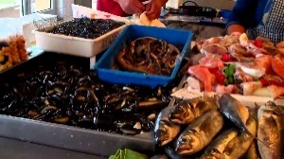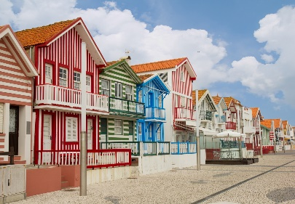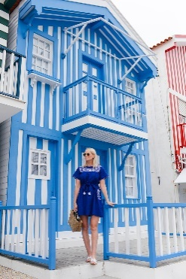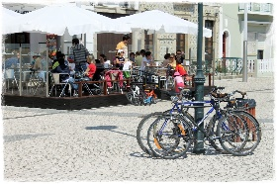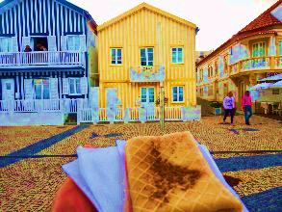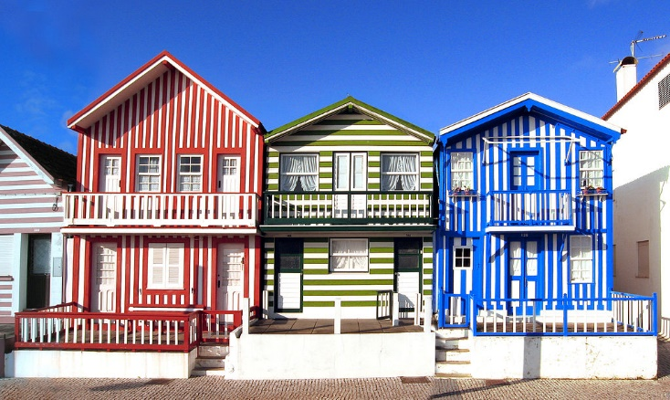

### WE TAKE YOU TO COSTA NOVA

**Seulement 20 eur** / ALLER-RETOUR

**Couple 35 eur – 4 PAX 50 eur**

**BOOK NOW aveirocentral.com**

**Contatos**:Paulo: +351 965 380 114 **We speak**



Costa- Nova

### Durée Estimée: 2 heures

**Visitez AVEIRO avec un Guide Local**

52353/AL RNAAT: 598/2019



Visité à Costa NOVA

Privé - Visité à Costa Nova